Informatīvais ziņojums

“Par papildu slimnīcu kapacitātes celšanu Covid-19 pacientu ārstēšanas nodrošināšanai”

- Ievads
Informatīvais ziņojums “Par papildu slimnīcu kapacitātes celšanu Covid-19 pacientu ārstēšanas nodrošināšanai” ir izstrādāts pēc Veselības ministrijas iniciatīvas.

II. Faktiskā situācija
Pasaules Veselības organizācija 2020.gadā pasludināja Covid-19 uzliesmojumu par pandēmiju. Veselības ministrija sadarbībā ar padotības iestādēm un nozares ekspertiem jau 2020. gada vasarā, ņemot vērā Latvijas ekspertu un Pasaules Veselības organizācijas speciālistu prognozēto atkārtoto Covid-19 uzliesmojumu 2020. gada rudenī, kā arī, pamatojoties uz Eiropas Slimību profilakses un kontroles centra informāciju par novērotām tendencēm Covid-19 pandēmijas laikā un kumulatīvās incidences rādītājiem Eiropas valstīs, aprēķināja epidemioloģiskās situācijas iespējamo attīstību un izstrādāja informatīvo ziņojumu “Veselības nozares kapacitātes celšana un noturības stiprināšana Covid-19 apstākļos Latvijā” (apstiprināts Ministru kabineta 2020. gada 8. decembra sēdē (TA-1738)). Minētajā ziņojumā tika paredzēta rīcība, ja atkārtotā Covid-19 uzliesmojuma gadījumā valstī saslimtu 0,5% iedzīvotāju (0,5% scenārijs) un kopējais saslimušo skaits būtu 10 416, un no visiem saslimušajiem 20% (2 083) ārstētos slimnīcās, no kuriem – 15% gadījumu (312 pacientiem) būtu smaga klīniskā norise.
Realitātē, izvērtējot epidemioloģisko situāciju, saslimstības ar Covid-19 infekciju un stacionēto Covid-19 pacientu skaitu 2020. gada rudenī, tika secināts, ka minētie rādītāji ir lielāki par iepriekš prognozēto, tāpēc tika veikti slimnīcu kapacitātes celšanas pasākumi, pieprasot nepieciešamo finansējumu slimnīcām^{1, , , , , 5, 6, 7, 8}, par kuriem ministrija ziņoja 20.oktobrī informatīvā ziņojumā “Par paveikto veselības aprūpes sistēmas kapacitātes stiprināšanai Covid-19 pacientu ārstēšanas nodrošināšanai un priekšlikumiem neizlietotā finansējuma apguvei”, lūdzot papildu finansējumu papildu Covid-19 gultu atvēršanai esošajā infrastruktūrā un reorganizētajā infrastruktūrā. Vienlaikus, ņemot vērā epidemioloģiskās situācijas attīstību 2021.gada septembra un oktobra mēnešos, strauji palielinoties stacionēto Covid-19 pacientu skaitam, no kuriem vairāk kā 80% nepieciešams saņemt skābekļa terapiju un 20% ārstēšana jāsaņem intensīvajā terapijā (turpmāk – IT), tika sniegta informācija par iespējamajiem papildu pasākumiem gultu izvēršanai, kā arī minētā īstenošanai nepieciešamo papildu finansējumu medicīniskā skābekļa pieejamības un nepieciešamo medicīnisko iekārtu, medicīnisko ierīču, pacientu aprūpei nepieciešamā inventāra un dezinfekcijas pasākumu nodrošināšanai^{9, 10, 11,12}. Ministru kabineta 2021. gada 2. novembra sēdē tika izskatīts informatīvais ziņojums “Par papildu gultu izvēršanu un resursiem Covid-19 pacientu ārstēšanai”, kurā tika sniegta informācija ārstniecības iestādēs maksimāli izvēršamajām gultām Covid-19 pacientu ārstēšanai un tam nepieciešamo papildus finansējumu aprīkojuma iegādei, skābekļa terapijas nodrošināšanai un Neatliekamās medicīniskās palīdzības dienesta 2 pārvešanas brigāžu izveidei, lai Rīgas reģionā, kur klīniskās universitātes slimnīcās (turpmāk – KUS) ir stacionēts lielākais Covid-19 pacientu, tai skaitā ar smagu slimības klīnisko gaitu, skaits, nodrošinātu stabilizētu Covid-19 pacientu pārvešanu no KUS uz zemāka līmeņa slimnīcām, tādējādi nodrošinot KUS pieejamību smagākiem Covid-19 pacientiem. Minētajā ziņojumā tika iekļauta informācija par slimnīcām nepieciešamā aprīkojuma iegādi, kā arī tika sniegta informācija par papildus cilvēkresursiem un to iespējamo iesaisti Covid-19 pacientu ārstēšanā.
Šobrīd Covid-19 pacientu ārstēšanā ir iesaistītas visas klīniskās universitātes slimnīcas, visas reģionālās slimnīcas, kā arī lielākā daļa III, II, I līmeņa slimnīcu un specializēto slimnīcu, kā arī Rīgas 1.slimnīca un Rīgas 2.slimnīca. 13.11.2021. jau 32 ārstniecības iestādes ir iesaistītas Covid-19 pacientu ārstēšanā un veselības aprūpē un tajās ir izvērstas 2258 Covid-19 pacientu gultas, kopējā Covid-19 gultu noslodze ir 56%. Vienlaikus minētajās ārstniecības iestādēs ir 339 IT gultas Covid-19 pacientiem, kopējā IT Covid-19 gultu noslodze ir 68%.
Vienlaikus Slimību profilakses un kontroles centra (turpmāk – SPKC) dati liecina par to, ka saslimstība ar Covid-19 ir mazinājusies tikai pēc ierobežojumu ieviešanas 2021. gada 21. oktobrī, bet ir būtiski augstāka par iepriekšējā Covid-19 vilnī novēroto (skat. 1.attēls).
1.attēls
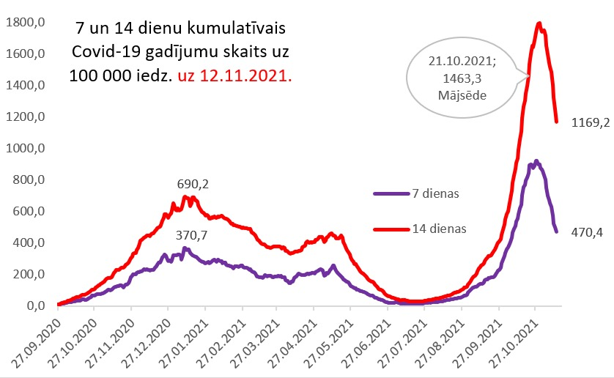

SPKC dati

Saskaņā ar SPKC tīmekļa vietnē pieejamo informāciju stacionēto Covid-19 pacientu skaits samazinās ļoti lēnām, pieaug pacientu skaits, kuri stacionāros ārstējas ar smagu slimības gaitu, kā arī nemazinās mirušo personu ar Covid-19 skaits, un pēdējo 7 dienu laikā (uz 13.11.2021.):
- stacionēti 896 Covid-19 pacienti. 13.11.2021. stacionāros atrodas 1296 Covid-19 pacienti, no tiem 220 ar smagu slimības gaitu;
- mirušas 262 personas.

Arī jaunākās prognozes liecina, ka stacionēto Covid-19 pacientu skaits tuvākajās nedēļās strauji nemazināsies, savukārt mirstības radītāji varētu turpināt pieaugt (skat. 2. un 3.attēlu).

2. un 3.attēls
Prognozes
A)
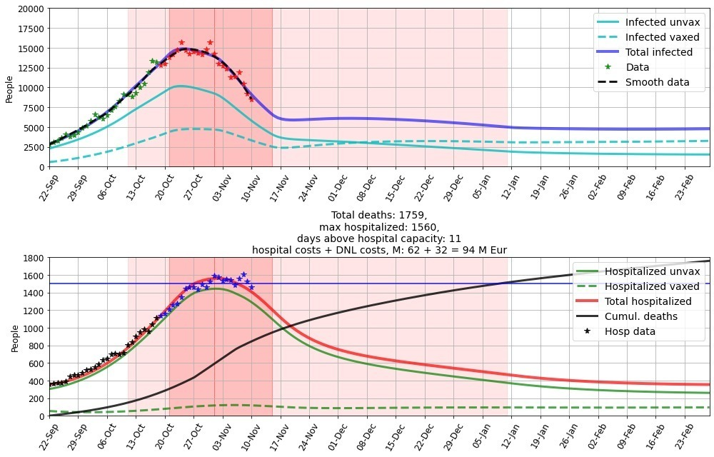
B)
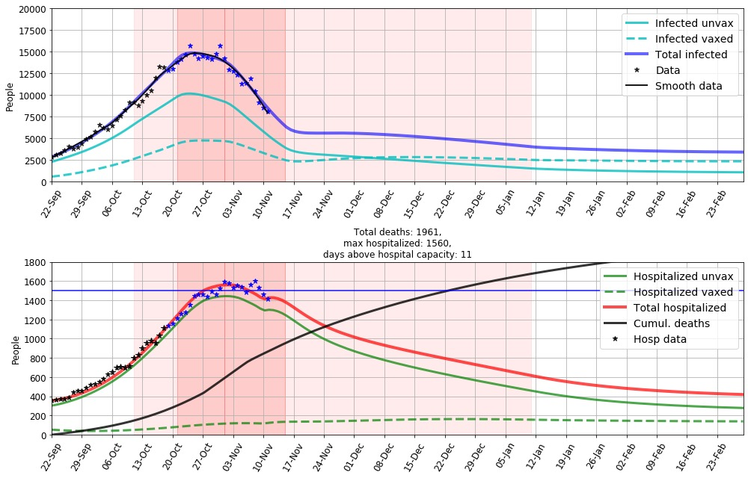
Nacionālā veselības dienesta dati

Ņemot vērā minēto, ir būtiski nodrošināt, ka smagie Covid-19 pacienti tiek stacionēti augstāka līmeņa slimnīcās, kur ir pieejami atbilstoši resursi minēto pacientu ārstēšanai, bet stabilizētu Covid-19 pacientu ārstēšanas pabeigšana tiek īstenota zemāka līmeņa slimnīcās gan Rīgā un Pierīgā, gan Latvijas reģionos, īpaši Latgalē, kur ir augstākais saslimstības rādītājs Latvijā. Vienlaikus klīniskās universitātes slimnīcas ir vērsušas uzmanību uz to, ka šobrīd Covid-19 pacienti stacionārā nokļūst ar smagu veselības stāvokli. Tādējādi pacientiem ir ilgāks laiks jāpavada augstāka līmeņa slimnīcām, saņemot sākotnējo ārstēšanu, kā arī salīdzinoši ilgs laiks būs nepieciešams ārstēšanas pabeigšanai zemāka līmeņa ārstniecības iestādē, kur pacienti varētu atrasties sākot no pāris nedēļām līdz pāris mēnešiem.
Līdz ar to nepieciešams īstenot pasākumus, lai nodrošinātu, ka visas slimnīcas, kas uzņem Covid-19 pacientus, tai skaitā stabilizētus Covid-19 pacientus ārstēšanas pabeigšanai, atbilstoši slimnīcu sniegtajai informācijai par gultu izvēršanu Covid-19 pacientu ārstēšanai (informācija sniegta Ministru kabineta 2021. gada 2. novembra sēdē izskatītajā informatīvajā ziņojumā “Par papildu gultu izvēršanu un resursiem Covid-19 pacientu ārstēšanai” (turpmāk – Ziņojums)), ir nodrošinātas ar nepieciešamo medicīnisko aprīkojumu un inventāru, kas nepieciešams pacientu aprūpei, tai skaitā medicīniskā skābekļa terapijas nodrošināšanai, kas ir būtiska Covid-19 pacientu ārstēšanai, īpaši pacientiem ar smagu slimības gaitu. Vienlaikus atzīmējams, ka jaunu gultu (papildus jau iepriekš Ziņojumā sniegtajam) izvēršana nav paredzēta, kā arī, ņemot vērā esošo epidemioloģisko situāciju un prognozes, kas liecina, ka stacionēto Covid-19 pacientu skaits varētu lēnām mazināties, gultu izvēršana minēto pacientu ārstēšanas nodrošināšanai būtu veicama pakāpeniski, monitorējot situāciju, bet vienlaikus nodrošinot, ka nepieciešamības gadījumā, strauji pasliktinoties epidemioloģiskajai situācijai, slimnīcas operatīvi (48 stundu laikā) varētu izvērst iepriekš norādīto maksimālo gultu skaitu Covid-19 pacientu ārstēšanai. Tāpat, ņemot vērā Covid-19 vīrusa dažādo mutāciju un variantu veidošanās iespējamību un izplatīšanos, būtu jānodrošina veselības aprūpes sistēmas gatavība potenciālajiem jaunajiem infekcijas uzsliesmojumiem.

III. Plānotie darbības virzieni un to īstenošanas iespējas

- Slimnīcu kapacitātes stiprināšana Covid-19 pacientu ārstēšanas nodrošināšanai
1.1. Medicīniskā skābekļa padeves nodrošināšana
Sašķidrinātais skābeklis ir pamata medikaments Covid - 19 pacientu terapijai un dzīvības vitālo parametru stabilizētājs. Ņemot vērā Covid-19 klīniskās izpausmes (vīrusa pneimonijas izraisītie plaušu bojājumi u.c.) bez skābekļa terapijas Covid -19 pacienta ārstēšana nav iespējama. Līdz ar to ir būtiski nodrošināt slimnīcu sašķidrinātā medicīniskā skābekļa piegādes nepieciešamajā apjomā un medicīniskā skābekļa padeves sistēmu funkcionalitāti skābekļa terapijas nodrošināšanai Covid-19 pacientiem.
Ņemot vērā, ka Covid 19 pacientu ārstēšanai ir nepieciešams lielāks skābekļa apjoms, kā arī to, ka vienlaicīgi stacionāros atrodas liels pacientu skaits ir būtiski nodrošināt:
- Nepieciešamo vienlaicīgi nodrošināmo skābekļa padeves daudzumu atbilstoši pacientu skaitam;
- Skābekļa padeves nodrošināšanai tehnisko risinājumu;
- Izvērtēt esošo situāciju ārstniecības iestādēs ar skābekļa nodrošinājumu un plānoto atveramo gultu skaitu.
Lai nodrošinātu slimnīcām skābekļa pieejamību ir veicami šādi pasākumi:
- slimnīcas jānodrošina ar skābekļa uzglabāšanas cisternām (tai skaitā paplašinot cisternu tilpumus) vai tvertnēm (tvertņu gadījumā ir jāpaplašina instalācijas darbi telpu iekšienē)
- jāveic darbi, lai palielinātu centralizēto sistēmu jaudas un infrastruktūru, lai nodrošinātu Covid-19 pacientu ārstēšanai nepieciešamā skābekļa plūsmu.
- jānodrošina veicamo tehnisko risinājumu darbu prioritizācija atbilstoši nepieciešamībai un gultu atvēršanas steidzamībai.

Šobrīd slimnīcās situācija ar medicīniskā skābekļa pieejamību ir dažāda. Lai nodrošinātu Covid-19 pacientu ārstēšanu un Covid-19 pacientu kaskadēšanas principu ievēršanu, kas paredz, ka smagākie pacienti sākotnējo ārstēšanu saņem augstāka līmeņa slimnīcās, kur nepieciešama augstākās plūsmas skābekļa pieejamība līdz ar to arī lielāks medicīniskā skābekļa apjoms, bet stabilizēti pacienti ārstēšanu pabeidz zemāka līmeņa slimnīcās ir nepieciešams nodrošināt:
1) klīniskās universitātes slimnīcām papildus sašķidrinātā medicīniskā skābekļa cisternu uzstādīšanu (cisternas pamatu izbūvēšana, pieslēguma ventiļu izbūve, elektrības un zemējuma nodrošināšana) ar lielākas jaudas iztvaikotājiem un pēc nepieciešamības centrāles jaudu palielināšana; nepieciešamo iekšdarbu izbūves darbi, atbilstoši Covid – 19 pacientu centralizētā medicīniskā skābekļa izveidēm;
2) visām reģionālajām slimnīcām papildus sašķidrinātā medicīniskā skābekļa cisternu uzstādīšanu (cisternas pamatu izbūvēšana, pieslēguma ventiļu izbūve, elektrības un zemējuma nodrošināšana) ar lielākas jaudas iztvaikotājiem un pēc nepieciešamības centrāles jaudu palielināšana; nepieciešamo iekšdarbu izbūves darbi, atbilstoši Covid – 19 pacientu centralizētā medicīniskā skābekļa izveidēm;
3) zemāka līmeņa slimnīcām, kurām ir medicīnisko balonu saišķu sistēmas pieslēgums, palielināt saišķu skaitu un pēc nepieciešamības palielināt dublēto reduktoru plūsmu jaudas; veikt nepieciešamo iekšdarbu izbūves darbus, atbilstoši Covid – 19 pacientu centralizētā medicīniskā skābekļa izveidēm;
4) ārstniecības iestādēm vai rehabilitācijas centriem, kuriem nav izbūvētas centralizētas medicīniskā skābekļa piegādes sistēmas, nodrošināt skābekļa padevi ar gaisa ģeneratoriem, kas spēj saražot skābekli ar maksimālo plūsmu no 5 līdz 10 l/min.
Vienlaikus atzīmējams, ka ārstniecības iestādēm būtu jāsaskaņo savu skābekļa padeves sistēmu pilnveides darbu veikšana un atbilstošākā risinājuma izvēle.

Ņemot vērā minēto, Veselības ministrija sagatavos un divu nedēļu laikā iesniegs Ministru kabinetā informāciju par nepieciešamo skābekļa apjomu Covid-19 pacientu ārstēšanai atbilstoši izvērstajām gultām un skābekļa pievades vai izveides sistēmu uzlabošanu 2021. un 2022. gadā plānotajiem izdevumiem.
Lai nodrošinātu nepieciešamo skābekļa apjomu Covid-19 pacientu ārstēšanai atbilstoši izvērstajām gultām un skābekļa pievades vai izveides sistēmu uzlabošanu 2021. un 2022. gadā (par periodu no 2021.gada janvāra līdz 2022.gada martam), Veselības ministrijai normatīvajos aktos noteiktā kārtībā sagatavot un iesniegt izskatīšanai Ministru kabinetā rīkojumu projektus par finanšu līdzekļu piešķiršanu no valsts budžeta programmas 02.00.00 “Līdzekļi neparedzētiem gadījumiem”. Medicīniskā skābekļa padeves nodrošināšanai nepieciešamie iepirkumi tiks veikti atbilstoši Ministru kabineta 2021.gada 9.oktobra rīkojuma Nr.720 “Par ārkārtējās situācijas izsludināšanu” 9.⁸punktā noteiktajam.

1.2. Nepieciešamais aprīkojums Covid-19 pacientu ārstēšanas nodrošināšanai
Informācija par gultām, kuras slimnīcas (tai skaitā II un I līmeņa slimnīcas un specializētās slimnīcas) varētu papildus izvērst ir sniegta Ziņojumā un 4.attēlā.
4.attēls
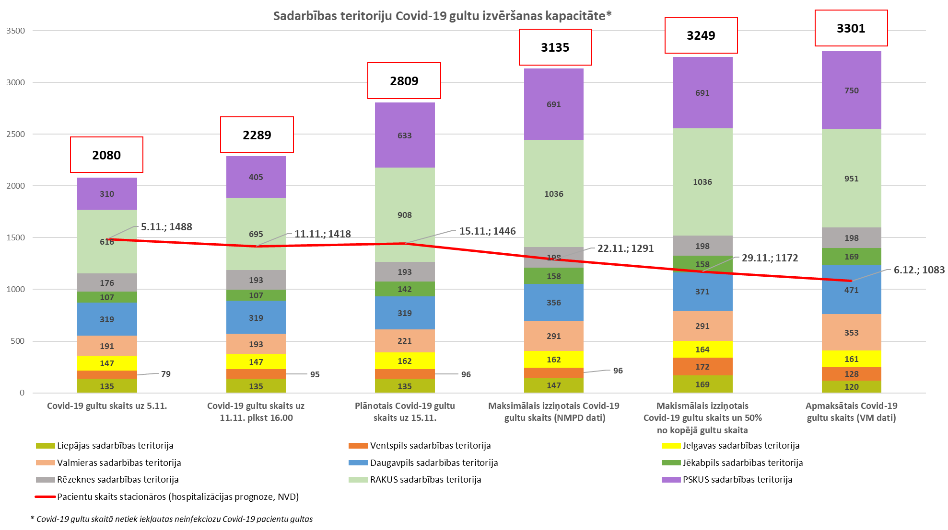
Lai nodrošinātu Covid-19 pacientu ārstēšanu, tai skaitā stabilizētu Covid-19 pacientu ārstēšanas pabeigšanu minētajās gultās (šobrīd nav paredzēts izvērst vēl papildus gultas, kas nav iekļautas Ziņojumā) un, bez medicīniskā skābekļa pieejamības un skābekļa terapijas, slimnīcām nepieciešams nodrošināt (skat. pielikumu):

1) funkcionālās gultas ar nepieciešamo aprīkojumu;
2) medicīnisko aprīkojumu pacienta veselības stāvokļa izvērtēšanai un diagnostikai, tai skaitā pulsoksimetrus, laringoskopus, asinsgāzu analizatorus u.c.;
3) medicīnisko aprīkojumu, kas ļauj sekot līdzi izmaiņām pacienta veselības stāvoklī, tai skaitā monitorus pacientu vitālo funkciju novērošanai;
4) medicīnisko aprīkojumu, kas nepieciešams raksturīgi Covid-19 pacientu ārstēšanai – mākslīgās plaušu ventilācijas iekārtas, vakuumsūkņus, perfuzorus u.c.;
5) aprīkojumu medikamentu uzglabāšanai un izdalei;
6) dezinfekcijas iekārtas, lai nodrošinātu infekcijas izplatīšanās ierobežošanu;
7) pacientu aprūpei nepieciešamo aprīkojumu – guļratus, sēdratus u.c.

Tāpat, ņemot vērā esošos datus un prognozes stacionēto pacientu skaitam (skat.4.attēlu), atzīmējams, ka gultu izvēršana Covid-19 pacientu ārstēšanas nodrošināšanai tiks veikta pakāpeniski, monitorējot epidemioloģisko situāciju un stacionēto Covid-19 pacientu skaitu, tādējādi nodrošinot, ka visiem pacientiem ir pieejama nepieciešamā ārstēšana. Vienlaikus paredzēts, ka slimnīcām ir jānodrošina gatavība nepieciešamības gadījumā, strauji pasliktinoties epidemioloģiskajai situācijai, operatīvi (48 stundu laikā) izvērst papildus gultas (nepieciešamības gadījumā arī iepriekš norādīto maksimālo gultu skaitu) Covid-19 pacientu ārstēšanai.
Ņemot vērā augstos mirstības rādītājus un intensīvās terapijas (turpmāk – IT) gultu noslodzi, Covid-19 pacienti tiek stacionēti agrīnāk, tādejādi uzsākot agrīnu ārstēšanu, ar mērķi samazināt pacientu ārstēšanās ilgumu un IT gultu noslodzi. Līdz ar stacionētie pacienti uzņemšanas nodaļās tiks izmeklēti, rezultātā tiks pieņemts lēmums par turpmāko pacienta ārstēšanos.
Atbilstoši Ministru kabineta 2021. gada 29. oktobra rīkojumam Nr. 776 “Par starptautiskās palīdzības pieprasīšanu”, Latvija starptautiskās palīdzības ietvaros saņem medicīniskās ierīces (tai skaitā mākslīgās plaušu ventilācijas iekārtas, monitorus un perfuzorus), kas tiek nodotas slimnīcām. Liela daļa no minētajām medicīniskajām iekārtām Latvijas slimnīcām tiek nodotas lietošanā uz noteiktu laiku (ne ilgāku par 6 mēnešiem) un ir jāatgriež valstij, kas tās ir nosūtījusi, bet daļa no medicīniskajām ierīcēm tiek dāvinātas – paliek lietošanā (skat. tabulu).

Slimnīcām piešķirtais medicīnas ierīču skaits saskaņā ar Ministru kabineta lēmumiem un plānotais no starptautiskās palīdzības
Nr. | Vienības nosaukums | Vajadzība (skaits, iekļauts MK rīkojumā par starptautisko palīdzību) | Vajadzība (skaits, iekļauts MK rīkojumā par starptautisko palīdzību) kopā ar papildus pieprasījuma skaita palielinājumu | Saņemts no starptautiskās palīdzības | Saņemts no starptautiskās palīdzības – nodotas lietošanā uz laiku (ne ilgāku par 6 mēnešiem) | Saņemts no starptautiskās palīdzības - paliek lietošanā | Plānots vēl saņemt no starptautiskās palīdzības - paliek lietošanā | Slimnīcu vajadzība prasīts no LNG
1 | Pacienta vitālo parametru monitors | 363 | 363 | 350 | 240 | 110 | 5 | 806
2 | Pacienta vitālo parametru monitora stacija, kas savienojama ar vitālo parametru monitoriem | 32 | 38 | 20 | 20 | 5 | 18 | 47
3 | Mākslīgās plaušu ventilācijas iekārtas (ar neinvazīvu un invazīvu funkciju, vēlams ar integrētu turbīnu, ar skandināvu skābekļa ligzdas savienojumu) | 120 | 315 | 176 | 80 | 96 | 53 | 184
4 | Portatīvs, automātisks RTG (jauda ne mazāka par 30 kW) | 14 | 14 | 3 |  | 3 |  | 7
5 | Mobils USG (ar izliektām, lineārām un sektorālām zondēm) | 22 | 22 | 22 | 22 |  |  | 30
6 | Flowmeters ar mitrinātāju (ar skandināvu tipa skābekļa kontaktligzdas savienojumu) | 194 | 194 |  |  |  | 40 | 357
7 | Atsūkšanas ierīces, augstas veiktspējas ne mazāk kā 45 l/min | 181 | 181 | 50 |  | 50 |  | 233
8 | Perfūzijas šļirces sūkņa aprīkojums | 450 | 600 | 650 |  | 650 | 50 | 526
9 | Transporta mākslīgās plāušu ventilācijas iekārta (vibrācijas izturīga, lietošanai NMPD autotransportā vai pārvietojot pacientu) | 12 | 18 |  |  | 18 |  | 0
10 | Mehāniska augšējo elpceļu atsūkšanas ierīce (manuāla, vai ar kāju darbināma) | 30 | 110 |  |  |  | 110 | 4
 | KOPĀ | 1418 | 1855 | 1271 | 362 | 932 | 276 | 2194

Paredzēts, ka slimnīcām novirzītās medicīniskās ierīces, kuras Latvijai tiek nodotas lietošanai uz laiku ( ne ilgāku par 6 mēnešiem), minētajā laika periodā tiek izmantotas un atgrieztas palīdzību sniedzošajai valstij. RescEU (kas ir Eiropas Savienības civilās aizsardzības mehānisma ietvaros izveidots mehānisms, lai sniegtu palīdzību dalībvalstīm smagās situācijās, kad ar esošajām kopīgajām spējām valsts līmenī un spējām, ko dalībvalstis iepriekš apņēmušās iekļaut Eiropas civilās aizsardzības rezervē, attiecīgajos apstākļos nevar nodrošināt efektīvu reaģēšanu uz dažādu veidu katastrofām) ietvaros izsniegtās iekārtas, kas Latvijai nodotas lietošanā uz laiku (ne ilgāku par 6 mēnešiem) pēc Latvijas sniegtās informācijas rescEU glabātājiem (Zviedrijai un Nīderlandei) par gatavību iekārtas atgriezt, kā arī pēc sagatavošanās darbu veikšanas to atgriešanai (iekārtas saliekot to orģinālajā iepakojumā un nostiprinot uz paletēm Valsts aizsardzības loģistikas un iepirkumu centra noliktavā, kur tās tika saņemtas), tiks atgrieztas rescEU glabātāju noliktavā, rescEU glabātājiem organizējot transportu. Latvijai par rescEU atgriešanu nebūs finansiālas saistības. Medicīniskās ierīces, kuras Latvijas slimnīcām starptautiskās palīdzības ietvaros tiek dāvinātas (paliek lietošanā), tiek nodotas slimnīcām lietošanai un, samazinoties Covid-19 pacientu skaitam, tiek novirzītas slimnīcu rezervēm, lai nodrošinātu, ka pieaugot pacientu skaitam, slimnīcas spēj operatīvi reaģēt un nodrošināt ārstēšanu Covid-19 pacientiem. Savukārt medicīnisko iekārtu, kuras slimnīcas ir paredzējušas iegādāties Covid-19 pacientu ārstēšanai, lai izvērstu Ziņojumā minēto 3301 gultu, iegāde atbilstoši piešķirtajam finansējumam, būtu atbalstāma un, Covid-19 pacientu skaitam samazinoties, tās būtu novirzāmas slimnīcu rezervēm, lai, ņemot vērā dažādo Covid-19 vīrusa variantu izplatīšanos, slimnīcas būtu gatavas potenciālajiem jaunajiem uzsliesmojumiem. Informāciju par slimnīcu rezervju veidošanu, tai skaitā procesu, kā minētais varētu tikt realizēts, Veselības ministrija sniegs informatīvajā ziņojumā, kuru iesniegs Ministru kabinetā pēc 2 nedēļām.
Minētais saistīts ar to, ka, lai nodrošinātu kvalitatīvu Covid-19 pacientu ārstēšanu, slimnīcas ir iegādājušās jaunas medicīniskās iekārtas, kā arī nomainījušas arī medicīnisko aprīkojumu, tai skaitā pacientu vitālo rādītāju monitorus un mākslīgās plaušu ventilācijas iekārtas, kas bija uzstādītas pat 17 gadus atpakaļ un kuru ekspluatācijas periods bija jau beidzies. Saskaņā ar klīniskās universitātes slimnīcu sniegto informāciju liela daļa medicīnisko ierīču tiek ekspluatētas 1,5-2 reizes ilgāk nekā to paredzējis ierīču ražotājs. Tāpat tiek vērsta uzmanība, ka tikai 5-10% no vecajām un nolietotajām ierīcēm tika norakstītas vai noņemtas no ekspluatācijas brīdī, kad tika saņemtas jaunās ierīces Covid-19 pacientu ārstēšanas nodrošināšanai. Vecās ierīces turpināja ekspluatēt vai tika noliktas rezervē. Šīs rezerves tiek izmantotas katru reizi, kad pieaug Covid-19 pacientu skaits un ir nepieciešams paplašināt uzņemto Covid-19 pacientu kapacitāti. Paralēli tiek uzsākti un veikti jaunu ierīču pieprasījumi un iepirkumi. Šāda pieeja ir ļāvusi atvērt Covid gultas ātrāk nekā tiek saņemtas jaunās ierīces.
Saņemot jaunās ierīces – tiek nopietni izvērtēta veco (“rezervē” saglabāto) ierīču noņemšana no ekspluatācijas un utilizācija. Starp Covid-19 uzliesmojumiem iegādātās ierīces tiek izmantotas slimnīcu kopējās kapacitātes stiprināšanai un izmantotas ikdienas pakalpojumu sniegšanā, piemēram, tiek lietotas uzņemšanas vai intensīvās terapijas nodaļās ikdienas pacientu apkalpošanā.
Lai izvairītos no šādām akūtām situācijām, kad masveidā tiek veikti steidzami iekārtu iepirkumi, ir nepieciešams veikt savlaicīgu medicīnisko tehnoloģiju atjaunošanu un uzturēt to vecumā līdz 10g (vidējais ierīču kalpošanas laiks, kuru paredzējis ierīces ražotājs).
Pabeidzot iesāktos iepirkumus un racionāli izmantojot saņemto starptautisko palīdzību ir iespējams atjaunot būtisku medicīnisko ierīču parka daļu, tādejādi nodrošināt augstu slimnīcu gatavību šāda veida masveida pandēmijām un kvalitatīvai pacientu aprūpei.
Ja iekārtu iepirkumi tiks apturēti vai pārtraukti, tad arī turpmāk katra neplānota (ekstra) gultu izvēršana un gatavības celšana vienmēr būs saistīta ar spontāniem un steigā veiktiem ierīču iepirkumiem, stresu gaidot ierīču piegādes vai atkārtotas starptautiskās palīdzības pieprasīšanas.
Līdz ar to būtiski pabeigt uzsāktās aktivitātes slimnīcu kapacitātes stiprināšanā un veidot racionālas ierīču rezerves visās stratēģiskās ārstniecības iestādēs.
Lai slimnīcas varētu operatīvi reaģēt ārkārtas situācijas gan gultu atvēršanā, gan citu resursu nodrošināšanā ir nepieciešams veidot medicīnas ierīču un medicīnisko iekārtu rezerves un gultu rezerves.
Veidojot medicīnas ierīču un medicīnisko iekārtu rezerves, jāņem vērā sekojoši aspekti:
- Pacientu ārstēšanas nepārtrauktības nodrošināšanai pacientu maiņas gadījumā, īpaši IT nodaļās;
- Tiek novērsts risks , ka medicīnas iekārtu bojājuma gadījumā ir iespēja to nomainīt, nepārtraucot pacientu ārstēšanu;
- Iespēja īsā laikā palielināt gultu skaitu vai veikt to pārprofilēšanu;
- Nav jāveic neplānotu ārkārtas iepirkumu veikšana;
- Ir iespēja veikt normālā režīmā un savlaicīgi veikt iekārtu un ierīču nomaiņu, neietekmējot pacientu ārstēšanu, tai skaitā arī ārkārtas situācijās.
Saskaņā ar slimnīcu sniegto informāciju, lai nodrošinātu veselības aprūpes pakalpojumu nepārtrauktību (sniegtu pacientiem atbilstošu ārstēšanu pēc iespējas īsākā laika posmā, īpaši smagiem pacientiem) ir nepieciešams nodrošināt IT gultu ar atbilstošu skaitu aprīkojumu pieejamību., 2. un 3.līmeņa IT gultās nepieciešams nodrošināt, ka slimnīcām ir pietiekošā apjomā pieejams papildus atbilstošs medicīniski tehnoloģiskais aprīkojums. Dažāda līmeņa IT gultām tas ir atšķirīgs. Tā piemēram, IT nodaļā ar 12:
1) 3.līmeņa IT gultam būtu nepieciešams nodrošināt papildus 3 gultas ar matračiem, kā arī 3 pacientu novērošanas monitorus, 3 mākslīgās plaušu ventilācijas iekārtas, 3 perfuzoru stacijas ar statīvu un 3 enteromatus, 3 fonendoskopus, 2 gaisa atttīrīšanas iekārtas un 2 pulsoksimetrus, 3 ežekcijas sūkņus un 6 ķiruģiskie atsūcējus, 1 elektrokardiogrāfu, 1 defibrilatoru, 1 automātiskā netiešā sirds masāžas ierīci, 1 videoloringoskopu, 1 transporta ventilatoru, 1 dezinfekcijas līdzekļu dozatoru u.c.;
2) 2.līmeņa IT gultām papildus būtu nepieciešams nodrošināt papildus 3 gultas ar matračiem, kā arī 3 pacientu novērošanas monitorus, 3 mākslīgās plaušu ventilācijas iekārtas, 3 perfuzoru stacijas ar statīvu un 3 enteromatus, 3 fonendoskopus, 3 gaisa atttīrīšanas iekārtas un 3 ežekcijas sūkņus un 3 ķirurģiskie atsūcējus, 1pulsoksimetru, 1 elektrokardiogrāfu, 1 videolaringoskopu, 1 transporta ventilatoru, 1 defibrilatoru, 1 dialīzes iekārtu, 1 ultrasonogrāfijas iekārtu, 1 dezinfekcijas līdzekļu dozatoru u.c.;
3) 1.līmeņa IT gultām papildus būtu nepieciešams nodrošināt papildus 3 gultas, 3 pacientu novērošanas monitorus, 3 mākslīgās plaušu ventilācijas iekārtas, 3 perfuzoru stacijas ar statīvu un 6 enteromatus, 2 fonendoskopus, 2 gaisa atttīrīšanas iekārtas un 1 pulsoksimetrs, 3 ežekcijas sūkņus un 1 ķiruģiskais atsūcēju, 1 pacientu pārvešanas ratus u.c.
Minētais ļautu nodrošināt nepārtrauktību pacientu ārstēšanas procesu, ņemot vērā laikietilpīgo dezinfekcijas pasākumu īstenošanas nepieciešamību pēc katra pacienta, pacientu pārvietošanu, kā arī iespējamo nepieciešamo ierīču remontu nodrošināšanu.
Vienlaikus ir jādomā arī par valsts nozīmes gultu rezervju veidošanai, lai veselības aprūpes sistēma varētu operatīvi reaģēt :
- ārkārtas situācijās būt gataviem jebkuram no iepriekš aprakstītajiem Covid-19 saslimstības attīstības scenārijiem;
- nākotnē sniegt palīdzību valstiska mēroga ārkārtas situācijā, kurā būs nepieciešams sniegt palīdzību lielam iedzīvotāju skaitam;
- izveidot līdz 400 gultu rezervi valstiskā līmenī;
- izveidot rezerves telpas liela mēroga katastrofas, slimnīcas evakuācija.
Veselības ministrija uz doto brīdi izvērtē iespēju un kritērijus šādu rezervju veidošanai. Veselības ministrija pēc 2 nedēļām iesniegs Ministru kabinetā informatīvo ziņojumu par rezervju veidošanu.

- Cilvēkresursi
Ņemot vērā stacionēto Covid-19 pacientu skaita prognozes, pašreiz Covid – 19 ārstēšanu slimnīcas spēj nodrošinājušas pārorganizējot savus cilvēkresursus, piesaistot citu specialitāšu ārstus un māsas, rezidentus un medicīnas studentus un veicot citus personāla piesaistes pasākumus, tomēr joprojām esam situācijā, kad sertificēto ārstu un māsu skaits, kuri atbilstoši savām kompetencē strādā ar Covid – 19 pacientiem slimnīcās ir nepietiekams un ir ļoti liela mediķu noslodze un izdegšana.
Līdz ar to cilvēkresursu piesaistē, turpinās aktīvs darbs, lai uz brīvprātības principa veicinātu mediķu piesaisti darbā slimnīcās Covid-19 un neCovid pacientu ārstēšanā. Tomēr svarīgi ņemt vērā, ka mainoties situācijai ārstniecības iestādēs, katrā slimnīcā atšķirīgi mainās arī vajadzība pēc ārstniecības personām. Līdz ar to, cilvēkresursu piesaistē tikai individuālās sarunās ar ārstniecības iestādi tiek panākta vienošanās par darbu ar Covid -19 pacientiem, vai arī par darbu ar pārējiem pacientiem, kuriem nepieciešama neatliekamās medicīniskās palīdzība vai palīdzības akūtos gadījumos.
Cilvēkresursu piesaistei izveidota saziņas platforma operatīvai informācijas apmaiņai, starp abām klīniskajām universitātes slimnīcām, 7 reģionālajām slimnīcām, kuras ir sadarbības tīklu vadošās slimnīcas, un sadarbības partneriem, kuri attiecīgi veido potenciālo cilvēkresursu piedāvājumu (augstskolas, medicīnas koledžas, privātā sektora ārstniecības iestādes, profesionālās asociācijas, diasporas pārstāvji). Saziņu un datu apmaiņu koordinē Veselības ministrija, kā arī organizē kopīgas sanāksmes ierosinājumu un problēmjautājumu izdiskutēšanai.
Turpinās aktīva rezidentu un medicīnas studentu piesaiste, ko ārstniecības iestādes augstu novērtē, jo jaunie un topošie mediķi ir ar ļoti labām praktiskajām iemaņām un augstu motivāciju strādāt. Augstskolas apzin Latvijā studējošos ārvalstu medicīnas studentus, kuri ir izteikuši vēlmi iesaistīties slimnīcu darbā, jo atsevišķas slimnīcas saskata iespēju arī šādai sadarbībai. Diskusijās (12.11.2021. sanāksme) ar Rīgas Stradiņa universitāti un Latvijas universitāti, kā arī medicīnas koledžām un slimnīcām ir secināts, ka studējošo un rezidentūras darbs ārstniecības iestādēs ir pielīdzināms studiju programmu apguvei un atsevišķos gadījumos savstarpēji vienojoties tiek piemeklēti individuāli risinājumi, piemēram, studiju pārtraukumu. Līdz ar to joprojām nav nepieciešams veikt izmaiņas ne rezidentūras, ne medicīnas studiju organizācijā.

5.attēls

Mediķi turpina pieteikties darbam slimnīcās, izmantojot aptaujas anketu “ARKA” un atbilstoši ārstniecības iestāžu sniegtajai informācijai 129 personas jau strādā slimnīcās un vairāk kā 90 ir darba attiecību formēšanas procesā. Saņemtie pieteikumi, joprojām ar regularitāti 2 reizes nedēļā, tiek nosūtīti tām ārstniecības iestādēm, kuras persona ir norādījusi kā vēlamo darba vietu.
SIA “Rīgas Austrumu klīniskā universitātes slimnīca” un VSIA “Paula Stradiņa klīniskā universitātes slimnīca” ir uzsākta sadarbība ar privātā sektora ārstniecības iestādēm par ārstniecības personu piesaisti darbam abās slimnīcās. Rezultātā, ievērojot brīvprātības principu pieteikties, SIA “Rīgas Austrumu klīniskā universitātes slimnīca” darbu uzsākušas 5 ārstniecības personas un ar 11 ārstniecības personām notiek darba attiecību formēšanas process. Savukārt VSIA “Paula Stradiņa klīniskā universitātes slimnīca” ir vienošanās, ka strauja pacientu skaita palielinājuma gadījumā, tiks organizēta pacientu plūsmas virzīšana caur privātā sektora ārstniecības iestādēm.

6.attēls
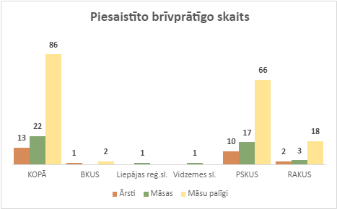

Pateicoties aktīvai ārvalstīs esošo latviešu diasporas organizāciju darbībai ir interese no 9 diasporas mediķiem par darbu ārstniecības iestādēs un notiek individuāli katra gadījuma izvērtēšana un saziņa ar konkrēto slimnīcu. Lai diasporas mediķu iesaiste būtu mērķtiecīga un nodrošinātu ātrāku kvalifikācijas atzīšanas procesu, veiktas izmaņas normatīvajos aktos, piemēram, mediķiem no trešajām valstīm piemērota vienkāršota kārtība īslaicīgu profesionālo pakalpojum sniegšanai, kā arī atļauts ārstniecības iestādei kompensēt izdevumus, kas saistīti ar ārstniecības personu nokļūšanu uz Latviju un izdevumus par viesnīcu (naktsmītni) un noteikts, ka ārstniecības iestādes nodrošina saziņu attiecībā uz valodas pielietojumu profesionālās darbības veikšanai ar pacientu un citām ārstniecības personām.
Kopš 2021.gada 4.novembra 14 Nacionālo Bruņoto spēku karavīri un zemessargi ir uzsākuši darbu SIA “Rīgas Austrumu klīniskā universitātes slimnīca”, SIA “Rīgas 1. slimnīca" un SIA Rīgas 2. slimnīca" slimnīcu darbības nodrošināšanai tādiem darbiem, kuru izpildei nav nepieciešama medicīniskā izglītība.
Kā papildus resurss ir apzinātas ārstniecības personas līdz pensijas vecumam, kurām ir beidzies reģistrācijas termiņš Ārstniecības personu un ārstniecības atbalsta personu reģistrā (573 ārsti, 217 ārstu palīgi, 754 māsas un 316 māsas palīgiem) un kuras ārstniecības iestādes var piesaistīt pacientu ārstēšanā Covid – 19 izraisītā situācijā. Ņemot to vērā, noteikts, ka COVID- 19 pandēmijas laikā ārstniecības personām, piemēram, ārstiem, ārsta palīgiem, māsām, māsu palīgiem, kuriem reģistrācijas termiņš reģistrā ir beidzies ne ilgāk kā piecus gadus, tas tiek atjaunots uz ārkārtējās situācijas laiku, ja ārstniecības persona iesaistās neatliekamās medicīniskās palīdzības sniegšanā, palīdzības sniegšanā akūtos gadījumos un Covid-19 pacientu ārstēšanā un aprūpē. Ārstniecības personām uz kurām attiecas šie reģistra atjaunošanas nosacījumi ir nosūtīts uzaicinājums, iesaistīties Covid-19 pacientu ārstēšanā un aprūpē, it īpaši Daugavpils reģionālajā slimnīcā un Jēkabpils reģionālajā slimnīcā.
Ņemot vērā šajā ziņojumā iepriekš minēto, ka Latgalē ir augstākie saslimstības ar Covid-19 rādītāji un pacienti stacionārā nokļūst ar smagu veselības stāvokli, pacientiem ir ilgāks laiks jāpavada augstāka līmeņa slimnīcās, cilvēkresursu nodrošinājums ir aktuāls Latgales reģiona vadošajās slimnīcās. Pie tam ņemot vērā vakcinēto ārstniecības personu skaitu, SIA “Daugavpils reģionālā slimnīca” situācijā uz š.g. 12.novembri slimnīcā ir 5 nevakcinēti ārsti, no kuriem viens 11.novembrī ir uzsācis vakcināciju, un 37 nevakcinētas māsas. Slimnīcas vadības risinājums šajā situācijā ir ārstu slodzes sadalīt starp strādājošiem ārstiem un māsām, no poliklīnikas uz stacionāra nodaļām no š.g. 15.novembra tiks pārceltas 12 māsas (ir panākta vienošanās ar personālu). No Daugavpils medicīnas koledžas tiks piesaistītas 28 māsas (studenti) un 12 audzēkņi no māsu palīgu programmas. Slimnīcai vēl nepieciešams piesaistīt 19 māsu palīgus un 2-3 māsas, ir uzrunāts izglītības iestādes par iespēju piesaistīt studējošos. Kā arī slimnīca sadarbojas ar pašvaldību par tehniskā personāla (piemēram, virtuves blokam) nodrošinājumu. Ievērojot minētos cilvēkresursu piesaistes pasākumus, slimnīcas ieskatā izmaiņas hospitalizācijas plānā šobrīd nav nepieciešamas. Slimnīcās kopumā vakcinēto mediķu īpatsvars ir no 82 % - 99%.

- Resursi
Informatīvajā ziņojumā norādītas izmaksas ir plānotas papildus izvērsto gultu aprīkojuma un medicīnisko ierīču iegādei, kas nepieciešamas Covid-19 pacientu ārstēšanas nodrošināšanai. Vienlaikus, ņemot vērā straujo saslimstības ar Covid-19 un stacionēto Covid-19 pacientu skaita pieaugumu, lai nodrošinātu operatīvāku ārstēšanas sniegšanu lielākam skaitam pacientu, Veselības ministrija ir sagatavojusi un izskatīšanai Ministru kabineta sēdē virza Ministru kabineta rīkojumu “Par starptautiskās palīdzības pieprasīšanu”.
Vienlaikus atzīmējams, ka medicīniskās iekārtas un ierīces, kuras Latvija saņems starptautiskās palīdzības ietvaros tiks novirzītas slimnīcām atbilstoši kritērijiem, kurus izstrādāja Veselības ministrija. Liela daļa no minētajām iekārtām Latvijas slimnīcām tiek nodotas lietošanā uz noteiktu laiku (līdz 6 mēnešiem) un ir jāatgriež valstij, kas tās ir nosūtījusi. Savukārt medicīniskās iekārtas, kas tiks iegādātas Covid-19 pacientu ārstēšanai un slimnīcu kapacitātes celšanai, tiek iegādātas valsts īpašumā un nodotas slimnīcām bezatlīdzības lietošanā.
Lai nodrošinātu papildus izvērsto gultu Covid-19 pacientu ārstēšanai aprīkošanu ārstniecības iestādēs, papildus nepieciešams finansējums, kas nepārsniedz 736 916 euro.
Lai nodrošinātu papildus izvērsto gultu aprīkošanu un atbilstošu materiāltehnisko nodrošinājumu, kā arī skābekļa pievades vai izveides sistēmu uzlabošanu 2021. un 2022. gadā (par periodu no 2021.gada oktobra līdz 2022.gada martam), Veselības ministrijai normatīvajos aktos noteiktā kārtībā sagatavot un iesniegt izskatīšanai Ministru kabinetā rīkojumu projektus par finanšu līdzekļu piešķiršanu no valsts budžeta programmas 02.00.00 "Līdzekļi neparedzētiem gadījumiem" (2021.gadā 397 211 euro, un 2022.gadā, kas nepārsniedz 120 338 euro), tai skaitā:
1. sabiedrībai ar ierobežotu atbildību “Aizkraukles medicīnas centrs” esošo gultu aprīkošanai (40 325 euro 2022.gadā);
2. sabiedrībai ar ierobežotu atbildību “Saldus medicīnas centrs” esošo gultu aprīkošanai un skābekļa sistēmas uzlabošanas darbiem (1 247 euro 2021.gadā un 11 223 euro 2022.gadā);
3. sabiedrībai ar ierobežotu atbildību “Ludzas medicīnas centrs” esošo gultu aprīkošanai (125 120 euro 2021.gadā);
4. sabiedrībai ar ierobežotu atbildību “Jūras medicīnas centrs” esošo gultu aprīkošanai un skābekļa sistēmas uzlabošanas darbiem (32 110 euro 2021.gadā un 17 666 euro 2022.gadā);
5. sabiedrībai ar ierobežotu atbildību “Rīgas 1. slimnīca” esošo gultu aprīkošanai (108 446 euro 2021.gadā);
6. sabiedrībai ar ierobežotu atbildību “Balvu un Gulbenes slimnīcu apvienība” esošo gultu aprīkošanai (11 000 euro 2021.gadā);
7. sabiedrībai ar ierobežotu atbildību “Rīgas Dzemdību nams” esošo gultu aprīkošanai (119 288 euro 2021.gadā un 51 124 euro 2022.gadā).

Augstāk iekļautais papildu nepieciešamā finansējuma apmērs nepārklājās ar iepriekš Veselības ministrijas sagatavotajiem un Ministru kabinetā izskatītajiem normatīvajiem aktiem un informatīvajiem ziņojumiem.
Par izdevumiem, kas radušies papildus izvērsto gultu Covid-19 pacientu ārstēšanai aprīkošanai ir veicams avansa norēķins 397 211 euro 2021.gadā.

Ja augstāk minētais finansējuma sadalījums netiek izlietots atbilstoši noteiktajam mērķim, tad piešķirtais vai neizlietotais finansējums ārstniecības iestādei ir jāatgriež valsts budžetā.
Atbalstīt 2021. gadā VSIA "Rīgas Psihiatrijas un narkoloģijas centrs" pamatkapitāla palielināšanu, ieguldot tajā finanšu līdzekļus 192 865 euro apmērā (Covid gultu uzlabošanai) - medicīnisko iekārtu iegādei un VSIA “Slimnīca “Ģintermuiža”” pamatkapitāla palielināšanu, ieguldot tajā finanšu līdzekļus 26 502 euro apmērā (Covid gultu uzlabošanai) - medicīnisko iekārtu iegādei.
Slimnīcu kapacitātes celšanai paredzētās iekārtas, kuras uzskaitītas protokollēmuma 5.punktā, tiek iegādātas valsts īpašumā un nodotas slimnīcām bezatlīdzības lietošanā. Veselības ministrijai divu gadu periodā izvērtēt faktisko iekārtu noslodzi, atbilstību slimnīcas līmenim un lemt par iekārtu nodošanu citām slimnīcām atbilstoši faktiskajai nepieciešamībai.
Informatīvajā ziņojumā iekļautie iepirkumi tiks veikti saskaņā ar Ministru kabineta sēdē 2021.gada 12.oktobrī apstiprinātā informatīvā ziņojuma “Plānotā rīcība situācijā, ja stacionēto skaits sasniegtu stacionāros pieejamo gultasvietu skaitu” protokola 4.punktā noteikto.

Informatīvais ziņojums “Veselības nozares kapacitātes celšana un noturības stiprināšana Covid-19 apstākļos Latvijā (apstiprināts Ministru kabineta 2020.gada 8.decembra sēdē (TA-1738), (prot. Nr. 81. 7§);
Informatīvais ziņojums “Veselības aprūpes kapacitātes stiprināšana Covid-19 pacientu ārstēšanas nodrošināšanai, izvēršot papildus gultas” (apstiprināts Ministru kabineta 2020. gada 8. decembra sēdē (TA-2431, 2020.gada 8.decembra prot. Nr.81. 15§);
Ministru kabineta rīkojums “Par finanšu līdzekļu piešķiršanu no valsts budžeta programmas “Līdzekļi neparedzētiem gadījumiem”” (2021.gada 5.janvāra prot. Nr.1. 9§);
Ministru kabineta rīkojums “Par apropriācijas palielināšanu Veselības ministrijai” (2021.gada 5.janvāra prot. Nr.1. 10§).
Ministru kabineta rīkojums “Par finanšu līdzekļu piešķiršanu no valsts budžeta programmas “Līdzekļi neparedzētiem gadījumiem”” (2021.gada 9.februāra prot. Nr.14. 7§); ⁶ Ministru kabineta rīkojums “Par apropriācijas palielināšanu Veselības ministrijai” (2021.gada 9.februāra prot. Nr.14. 6§); ⁷ Ministru kabineta rīkojums “Par finanšu līdzekļu piešķiršanu no valsts budžeta programmas “Līdzekļi neparedzētiem gadījumiem”” (2021.gada 11.marta prot. Nr.25. 72§); ⁸ Ministru kabineta rīkojums “Par apropriācijas palielināšanu Veselības ministrijai” (2021.gada 11.marta prot. Nr.25. 73§); ⁹ Informatīvais ziņojums “Plānotā rīcība situācijā, ja stacionēto skaits sasniegtu stacionāros pieejamo gultasvietu skaitu” (ierobežota pieejamība) (apstiprināts Ministru kabineta 2021.gada 12.oktobra sēdē, (prot. Nr. 69. 60§); ¹⁰ Informatīvais ziņojums “Par paveikto veselības aprūpes sistēmas kapacitātes stiprināšanai Covid-19 pacientu ārstēšanas nodrošināšanai un priekšlikumiem neizlietotā finansējuma apguvei” (apstiprināts Ministru kabineta 2021.gada 20.oktobra sēdē (21-TA-732), (prot. Nr. 71. 4§); ¹¹ Informatīvais ziņojums “Par gultu izvēršanu Covid-19 pacientiem” (apstiprināts Ministru kabineta 2021.gada 26.oktobra sēdē (21-TA-837), (prot. Nr. 72. 60§). ¹² Informatīvais ziņojums ““Par papildu gultu izvēršanu un resursiem Covid-19 pacientu ārstēšanai” (apstiprināts Ministru kabineta 2021.gada 2.novembra sēdē (21-TA-953)
Visas šīs izmaiņas ir noteiktas MK 11.11.2021. rīkojumā Nr. 828 "Grozījumi Ministru kabineta 2021. gada 9. oktobra rīkojumā Nr. 720 "Par ārkārtējās situācijas izsludināšanu"" 28.punkts
MK 11.11.2021. rīkojumā Nr. 828 "Grozījumi Ministru kabineta 2021. gada 9. oktobra rīkojumā Nr. 720 "Par ārkārtējās situācijas izsludināšanu"" 28.punkts

